**Brief voor de begeleiders**

**Projectbezoek Hollandse Waterlinies**

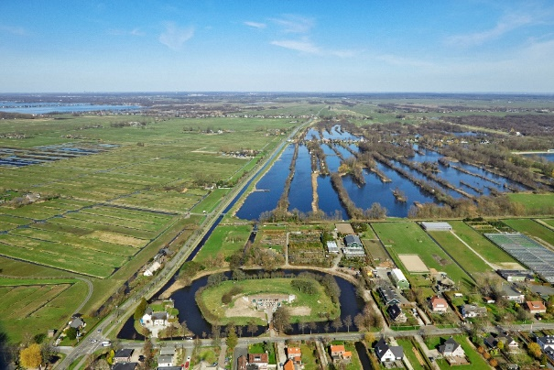

Aan de ouder/verzorger van: . . . . . . . . . . . . . . . . . . .

U heeft zich opgegeven als begeleider voor het bezoek aan Fort Maarsseveen. Hieronder vindt u alle informatie die u nodig heeft om het bezoek tot een succes te maken.

**Het project**

In het project ontdekt de klas dat zij midden in een verdedigingslinie wonen die dwars door Nederland loopt: de Hollandse Waterlinies. Die bestaat uit de Stelling van Amsterdam en de Nieuwe Hollandse Waterlinie. Een super slimme uitvinding die gebouwd is om ons in oorlogstijd te beschermen. De vele onderdelen van de Waterlinies liggen als ‘gevonden voorwerpen’ verspreidt in het landschap maar vormen – als je dat weet – een slimme verdedigingslinie. Tijdens dit bezoek zien zij met eigen ogen hoe het leven op een fort was en hoe een fort werkte. Zo halen zij deze verborgen geschiedenis boven water!

**Wat wordt er van u verwacht tijdens het bezoek?**

De klas wordt bij de parkeerplaats ontvangen door Polderwachter Marcel Bleekendaal door wie zij in en rond het fort worden rondgeleid. Er wordt van u verwacht dat u een actieve (luister)houding aanneemt, dat werkt stimulerend naar de leerlingen.

Door de leerkracht in te vullen:

**Begeleiding bezoek Hollandse Waterlinies, Fort Maarsseveen**

**Waarheen:** [Fort Maarsseveen](https://www.staatsbosbeheer.nl/Natuurgebieden/groene-hart-vechtstreek/Bezienswaardigheden/fort-op-de-ruigenhoeksedijk)*,* Herenweg 3 - 3602 AM in Maarssen

**Wanneer:**

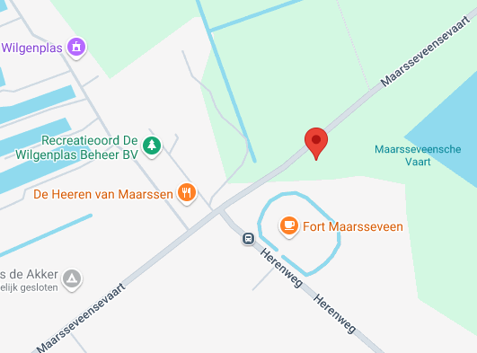**Tijd:**

**Waar verzamelen:**

**Parkeren auto’s/fietsen: d**e auto kunt u parkeren op de parkeerplaats van het fort, langs de Maarsseveensevaart (bruggetje over de vaart). Scholen die met de fiets komen parkeren ook op deze parkeerplaats.